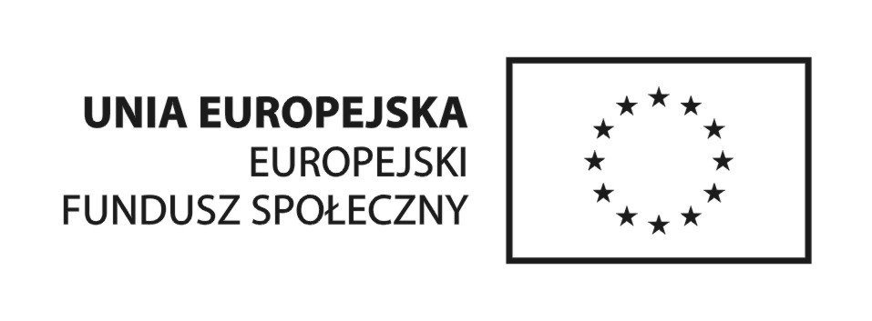
Projekt współfinansowany ze środków Unii Europejskiej w ramach Europejskiego Funduszu Społecznego

Lista wniosków o udzielenie wsparcia finansowego
pozytywnie ocenionych podczas weryfikacji formalnej
projekt
Młodzi niezależni
realizowany w ramach Działania 6.2 Programu Operacyjnego Kapitał Ludzki
– Wsparcie oraz promocja przedsiębiorczości i samozatrudnienia

Lp. | Nr wniosku
1. | 1/13
2. | 2/13
3. | 3/13
4. | 4/13
5. | 5/13
6. | 6/13
7. | 7/13
8. | 8/13

Uwaga!
Zgodnie z Regulaminem przyznawania środków finansowych na rozwój przedsiębiorczości w projekcie Młodzi niezależni pozytywnie ocenione wnioski zostały przekazane do oceny merytorycznej.

